新 书 推 荐

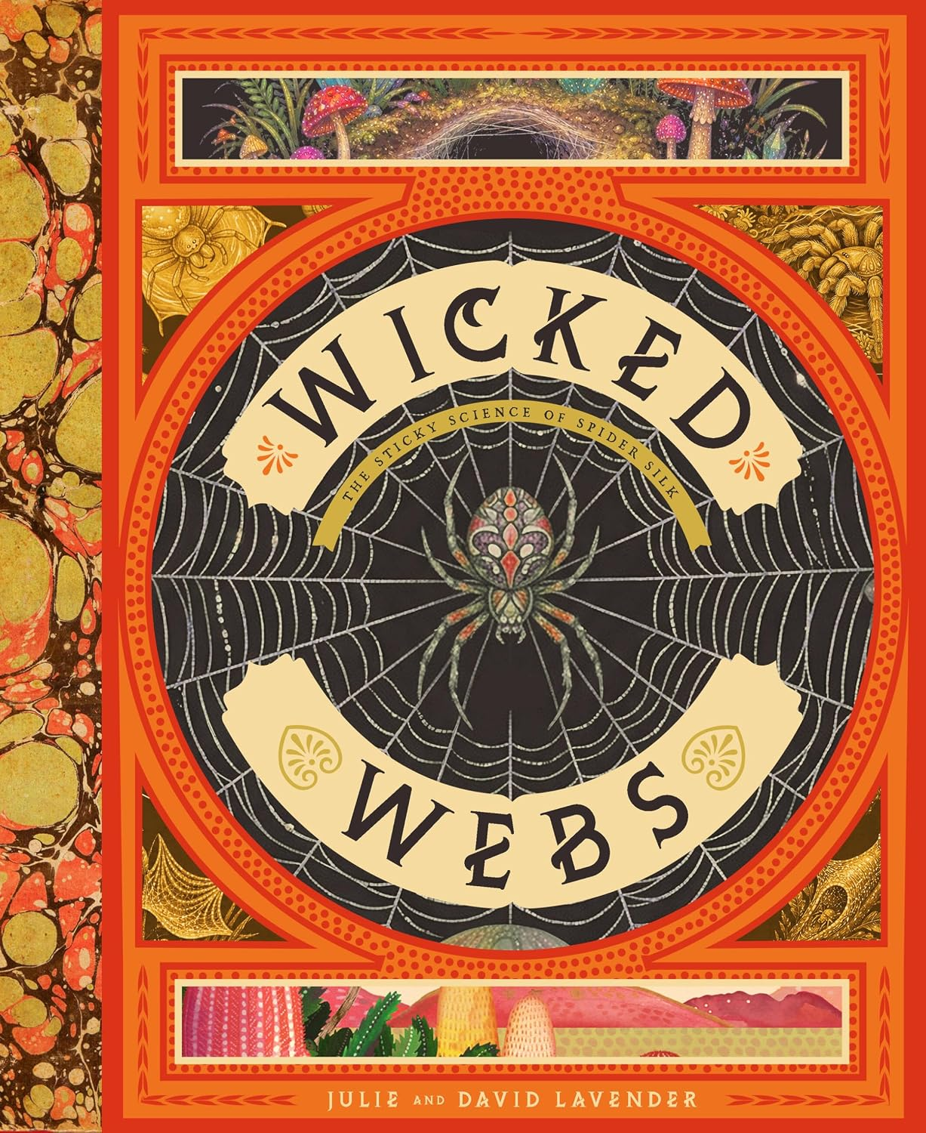
中文书名：《邪恶蛛网：蜘蛛丝的黏性科学》
英文书名：Wicked Webs: The Sticky Science of Spider Silk
作 者：David and Julie Lavender, Vlad Stankovic
出 版 社：Bushel & Peck
代理公司：Biagi/ANA
页 数：48页
出版时间：2026年12月
代理地区：中国大陆、台湾
审读资料：电子稿
类 型：科普读物

令人瞠目的精美插图、迷人的事实、叫人惊叹的科学原理
好奇的孩子们将了解蜘蛛利用丝生存的非凡方式。
在本书中，与大师级的织网者、偷偷摸摸的伏击猎手，以及创造出自然界中最巧妙结构的精明捕食者相遇。

内容简介：

一本关于地球上最奇特蛛网的奇妙指南，令人毛骨悚然又直呼酷炫！内容涵盖丝套索、水下气泡、活板门、隧道和弹弓网。

在蜘蛛网的奇妙世界中陷入其中吧！在《邪恶蛛网：蜘蛛丝的黏性科学》中，孩子们将发现蜘蛛网远不止是黏性的陷阱——它们是自然界中最不可思议的发明。从巨大的圆网和杂乱的蜘蛛网到隐藏的活板门和丝衬隧道，每一个网都是为捕捉猎物、躲避捕食者和帮助蜘蛛生存而设计的杰作。

认识大师级建造者、聪明的猎手和偷偷摸摸的伏击专家，探索蜘蛛使用丝的多种方式。了解蜘蛛如何制造黏性胶水，如何通过它们的网感知微小的振动，如何伪装成鸟粪，如何回收自己的丝，以及如何使用惊人的适应性来智胜猎物和捕食者。

每一跨页都充满了令人瞠目的插图、迷人的事实和令人惊讶的科学，揭示了不同蜘蛛如何建造家园、捕捉食物和在世界上导航。在此过程中，发现奇怪的蜘蛛超能力、受蜘蛛丝启发的前沿技术，以及自然界中一些最巧妙的工程。

令人毛骨悚然、聪明绝顶且完全引人入胜，《邪恶蛛网》揭示了隐藏在每一根丝线中的科学、令人惊讶的秘密和非凡的生存策略。

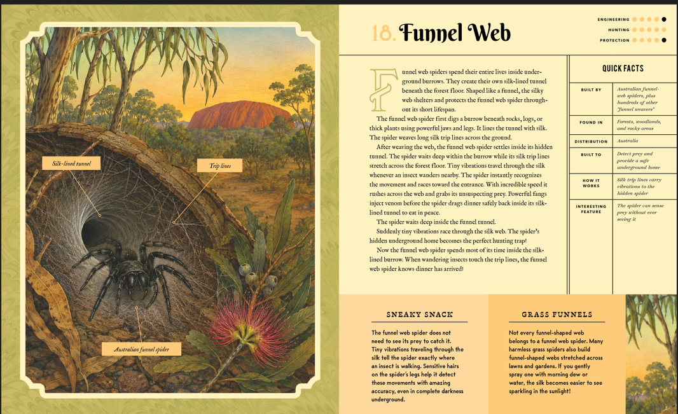

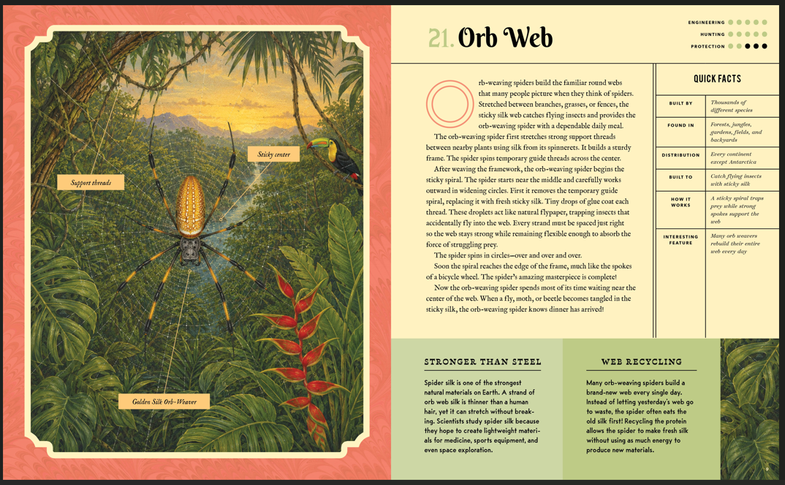

作者简介：

朱莉·拉文德(Julie Lavender)和大卫·拉文德(David Lavender)喜欢帮助儿童和成人发现周围世界中的奇迹。大卫曾在海军担任昆虫学家，之后在陆军的一个驻地担任野生动物生物学家。朱莉曾在公立学校任教，并对他们的四个孩子进行了家庭教育。当他们不写儿童读物时，他们喜欢徒步旅行、观察野生动物以及与家人分享冒险。

弗拉德·斯坦科维奇(Vlad Stankovic)是一位常驻澳大利亚的插画家和平面设计师。他的灵感一方面来自科学和自然是，另一方面来自奇幻、童话和各种神秘事物。他的插图使用数字和传统媒体创作，可以在世界各地出版的图画书、贺卡和其他文具产品中看到。

请将反馈信息发至：版权负责人
Email：Rights@nurnberg.com.cn
安德鲁·纳伯格联合国际有限公司北京代表处
北京市海淀区中关村大街甲59号中国人民大学文化大厦1705室, 邮编：100872
电话：010-82504106, 传真：010-82504200
公司网址：http://www.nurnberg.com.cn
书目下载：http://www.nurnberg.com.cn/booklist_zh/list.aspx
书讯浏览：http://www.nurnberg.com.cn/book/book.aspx
视频推荐：http://www.nurnberg.com.cn/video/video.aspx
豆瓣小站：http://site.douban.com/110577/
新浪微博：安德鲁纳伯格公司的微博_微博 (weibo.com)
微信订阅号：安德鲁纳伯格联合国际北京代表处

